# **Beriete si na dovolenku knihy? Takto ich ochránite pred poškodením**

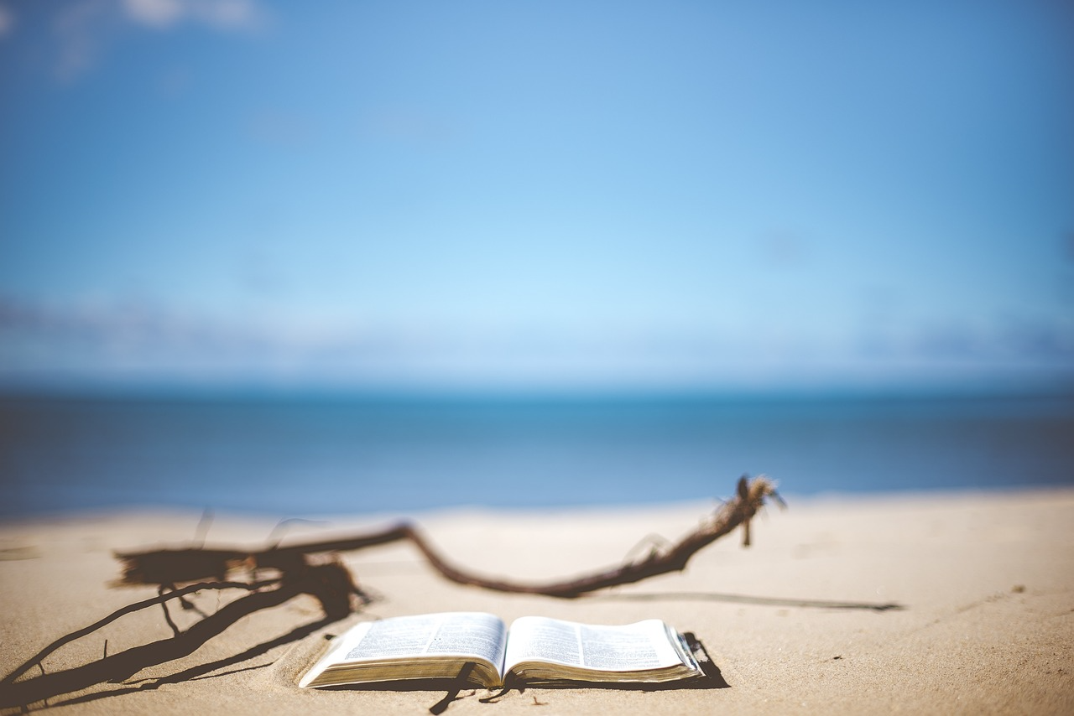

**Slovenky a Slováci ešte stále podliehajú čaru klasických kníh, pričom podľa prieskumu uprednostňujú klasické papierové verzie viac ako dve tretiny z nás. Množstvo ľudí si ich tiež berie so sebou na dovolenku. No voda z** **bazéna či mora, piesok z pláže či otlačky prstov od oleja na opaľovanie im na rozdiel od nás nerobia dobre. Ako sa o ne starať, aby prežili dovolenku s nami?**

Starať sa o knihy na dovolenke, aby zostali nepoškodené, môže byť jednoduché, ak dodržíte niekoľko základných pravidiel. Prv, než sa vydáte na cestu, knihu obaľte. Poctivo, ako kedysi v škole. Ideálny je hrubší plastový obal, ale ak doň nechcete investovať, použite pevnejšiu látku alebo hrubší baliaci papier. Originálnu obálku nechajte doma.

**Prečo vôbec dávať na knihy pozor?**

„*Väčšinou si na dovolenku kupujeme takzvané ´oddychovky´, ku ktorým sa už nebudeme vracať. Po návrate ich môžete predať napríklad cez knižný second hand*,“ vysvetľuje **Lívia Čadová**, manažérka expanzie knižného second handu [Knihobot](http://www.knihobot.sk/).

Jej slová potvrdzujú aj výsledky veľkého slovenského knižného prieskumu, z ktorého vyplynulo, že **nového majiteľa sa knihám prostredníctvom knižného second handu pokúša nájsť 22 %** **respondentov**. A čo odporúčajú si prečítať toto leto? „*K najobľúbenejším autorom podľa prieskumu patria detektívky Dominika Dána, thrilery Jo Nesboa, Coelhove magické príbehy, radi siahame aj po motivačných románoch Pavla Hiraxa Baričáka alebo po klasike akou sú Harry Potter či Malý princ,*“ vymenúva obľúbenú literatúru manažérka.

  
*Keby Lívia Čadová mohla, na dovolenku by si brala aj dva kufre kníh. Foto: Knihobot*

**Prevoz nepodceňujte**

Bez ohľadu na to, či si beriete so sebou 400-stranovú históriu alebo nenáročný paperbackový román, dôležité je už to, ako knihy zabalíte. V batohu ich ukladajte do zadnej časti, v kufri k bokom. Knihu môžete uložiť aj do stredu batožiny a obložiť ju uterákmi alebo oblečením pre dodatočnú ochranu. „*Určite ich nedávajte do vonkajších vreciek, kde sa môžu ľahko odrieť. Ak ich chcete mať po ruke, uložte ich do príručnej batožiny, pričom ich umiestnite na dno alebo do špeciálnej priehradky, aby ich nepoškodili ostatné veci*,“ radí Lívia Čadová.

**Pozor na čítanie pri vode**

Knihy a voda patria v lete k sebe, no vlhkosť neprospieva papieru. Nikdy nenechávajte knihy len tak ležať – vždy ich zabaľte do niečoho suchého, hoci aj do oblečenia. Keď knihu nečítate, pred nepríjemnou spŕškou vody ju ochráni uzatvárateľné plastové vrecko (so zipsom). „*Vyvarujte sa listovania mokrými prstami a ak sa stránka navlhčí a zvlní, skúste ju po vyschnutí opatrne vyžehliť cez papier na pečenie*,“ pridáva praktický tip odborníčka.

**Opaľovací krém knihy nepotrebujú**

Opaľovací krém je pre knihy ešte horší ako voda. Stačí jeden dotyk a okraje stránok sa môžu trvale poškodiť mastnotou. Skúste použiť tip od manažérky Knihobotu: po aplikácii krému si dôkladne umyte ruky a lusknite prstami. Hlasné lusknutie je znamením, že vaše prsty sú suché a nezanechajú v knihe nežiadúce fľaky.

**Nečistoty odstráni suchá kôrka**

Na pláži vám do knihy môže vietor nafúkať piesok, kamienky alebo iné nečistoty. Snažte sa ich opatrne vyfúknuť alebo vyklepať. Ak sa kniha predsa len zašpiní, skúste nečistotu odstrániť suchou kôrkou chleba. Nikdy stránku nevlhčite, aby sa nezvlnila a nezostali na nej žmolky.

**Záložka je nevyhnutná**

Pri cestovaní sa často stáva, že knihu opakovane odkladáme. Vezmite si na cestu kvalitnú záložku a zabudnite na ohýbanie rohov stránok. Mobilný telefón, mince alebo iné hrubšie predmety tiež nie sú vhodné ako náhrada záložky, pretože môžu poškodiť väzbu knihy. „*Ak si už knihu po návrate domov nechcete nechať, Knihobot jej nájde nový domov. Vás potešia peniaze z predaja, nového majiteľa vytúžená kniha a knihu zas nová dovolenková destinácia*,“ dodáva s úsmevom na záver Lívia Čadová.

Titulné foto: Pexels